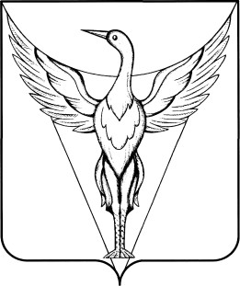
СОВЕТ ДЕПУТАТОВ МАЯКСКОГО СЕЛЬСКОГО ПОСЕЛЕНИЯ
ОКТЯБРЬСКОГО МУНИЦИПАЛЬНОГО РАЙОНА
ЧЕЛЯБИНСКОЙ ОБЛАСТИ

РЕШЕНИЕ
_________________________________________________________________

От 21.11.2014 г. № 28

О внесении изменений в решение
Совета депутатов от 11.11.2010 г.
№ 24 «Об установлении земельного
налога»

В соответствии с Налоговым кодексом Российской Федерации, Совет депутатов Маякского сельского поселения РЕШАЕТ:
1. Внести изменения в Решение Совета депутатов Маякского сельского поселения от «Об установлении земельного налога на территории Маякского сельского поселения»
П.2 подпункт 1 читать в следующей редакции:
1) 0,12% в отношении земельных участков:
- отнесенных к землям сельскохозяйственного назначения или к землям в составе зон сельскохозяйственного использования и используемых для сельскохозяйственного производства;
Занятых жилым фондом и объектами инженерной инфраструктуры жилищно-коммунального комплекса (за исключением доли в праве на земельный участок, приходящийся на объект, не относящийся к жилищному фонду и объектам инженерной инфраструктуры жилищно-коммунального хозяйства) и приобретенных (предоставленных) для жилищного строительства;
- приобретенных (предоставленных) для личного подсобного хозяйства, садоводства, огородничества или животноводства, а также личного хозяйства.
2) 1,5% в отношении прочих участков.
2. Настоящее решение подлежит официальному опубликованию в газете «Октябрьская искра».
3. Настоящее решение вступает в силу с 1 января 2015 г.

Глава Маякского сельского поселения Б.Я.Хатынов

